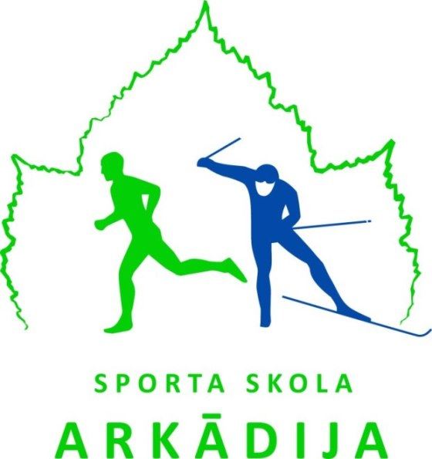
APSTIPRINU:
Sporta skolas “Arkādija” direktore

______________________R. Irbe
2019.gada ___. februārī

NOLIKUMS

Sporta skolas “Arkādija” atklātajām ziemas sacensībām vieglatlētikā U 12 vecuma grupai

- Vieta un laiks
Sacensības notiek 2019.gada 7. martā plkst. 14.00 Rīgas nacionālajā sporta manēžā.

2. Sacensību vadība
Pasākumu organizē un sarīkošanas izdevumus sedz sporta skola “Arkādija”, komandējumu izdevumus sedz paši dalībnieki, vai tos komandējošās organizācija.
Galvenais tiesnesis – I.Vītola-Skulte
Galvenā sekretāre – A.Teilāne

- Sacensību dalībnieki, programma
Katrs dalībnieks drīkst startēt vienā 3-cīņā un stafetē.
Sacensībās piedalās sporta skolu audzēkņi vienā vecuma grupā:
U 12 vecuma grupa – 2008.g.dz.un jaunāki zēni un meitenes.

Sacensību programmā: - 1) ātruma 3-cīņa: 30m gaitā, 60m, t/l no vietas; 2) spēka 3-cīņa: 60m, t/l no vietas, pildbumbas mešana no lejas uz priekšu (1kg meitenēm, 2 kg zēniem); 3) izturības 3-cīņa: 60m, t/l no vietas, 320m skrējiens (2 apļi). Jauktā stafete – 6x 160m (aplis) - 3 meitenes +3 zēni.
- Apbalvošana
Godalgoto vietu ieguvēji tiek apbalvoti ar medaļām, diplomiem un balvām.

- Vērtēšana
Rezultātus vērtē pēc triju disciplīnu summas katrā trīscīņā. Par 1.vietu katrā veidā – 1 punkts, par 2.vietu –2 punkti, par 3.vietu – 3 punkti utt. Uzvar sportists, kam mazāka punktu summa. Vienādu punktu skaita gadījumā augstākā vieta dalībniekam: kuram vairāk augstāko vietu; kuram augstākā vieta pamatdisciplīnā (ātruma-30m gaitā, spēka-pildbumbas meš., izturības-320m).
- Pieteikumi
Pieteikumus jāiesniedz pa e-pastu: liaana_1203@inbox.lv līdz 04.martam plkst.16.00, pēc formas:
______________________ komandas pieteikums

Nr.p/k | Dal.starta nr. | Uzvārds, vārds | Dzimšanas dati | Daudzcīņas veids | Treneris

Lūgums meitenes un zēnus rakstīt atsevišķi.
Neskaidrību gadījumā zvanīt A.Teilane 29427806
Par dalībnieka veselību un drošību atbild organizācija, kas piesaka dalībniekus startam.

